# BÀI 4: THỰC HÀNH 01 – TẠO VÀ KIỂM TRA ỨNG DỤNG WEB API

***Mục tiêu***

* Nêu được tên một số công cụ giúp kiểm tra chức năng của WebService
* Nêu được các bước cài đặt, sử dụng các công cụ kiểm tra WebAPI swagger, postman và Fiddler
* Xử lý được trong trường hợp phản hồi response lỗi
* Vận dụng được để kiểm tra webAPI đơn giản theo yêu cầu
* Nghiêm túc, chăm chỉ, nhiệt tình, tích cực trong học tập

Hướng dẫn thực hiện

### Giả sử WebAPI đã được xây dựng như sau

Models\User.cs

|  |
| --- |
| public class User  {  int id;  string name, email, phone;  } |

Controllers\UsersController.cs

|  |
| --- |
| using System;  using System.Collections.Generic;  using System.Linq;  using System.Net;  using System.Net.Http;  using System.Web.Http;  using demoWebAPI.Models;  namespace demoWebAPI.Controllers  {  public class UsersController : ApiController  {  private User[] users = new User[]  {  new User { Id = 1, Name = "Haleemah Redfern", Email = "Email1@mail.com", Phone = "01111111"},  new User { Id = 2, Name = "Aya Bostock", Email = "Email2@mail.com", Phone = "01111111"},  new User { Id = 3, Name = "Sohail Perez", Email = "Email3@mail.com", Phone = ""},  new User { Id = 4, Name = "Merryn Peck", Email = "Email4@mail.com", Phone = "01111111"},  new User { Id = 5, Name = "Cairon Reynolds", Email = "Email5@mail.com", Phone = ""}  };  // GET: api/User  //[ResponseType(typeof(IEnumerable<User>))]  //public User[] Get()  public IEnumerable<User> Get()  {  return users;  }  // GET: api/User/5  public User Getname(string name)  {  bool ok = false;  User tg = null;  foreach (User u in users)  {  if (u.Name.Equals(name))  {  ok = true;  tg = u;  }  }  if (!ok)  return null;  else return tg;  }  public User Getid(int id)  {  if (id < 0 || id >= users.Length)  {  return null;  }  return users[id];// users[id].Name;  }  [Route("api/Users/{name}")]  public IEnumerable<User> PostUsers(string name, [FromBody] User u)  {  int n = users.Length;  Array.Resize(ref users, n + 1);  users[n] = u;  return users;  }  // PUT: api/Users/5  //Body của response là true trong Trường hợp thành công, False trong trường hợp thất bại  [Route("api/Users/{id}")]  public IEnumerable<User> Put(int id, [FromBody] User value)  {  bool ok = true;  int n = users.Length;  if (id < 0 || id >= n)  ok = false;  else  {  users[id] = value;  }  return users;  }  // DELETE: api/Users/5  [Route("api/Users/{id}")]  public IEnumerable<User> Delete(int id)  {  int n = users.Length;  User[] t = new User[n - 1];  if (id < 0 || id >= n)  return null;  else  {  for (int i = 0; i < id; i++)  t[i] = users[i];  for (int i = id; i < n - 1; i++)  t[i] = users[i + 1];  users = t;  }  return t;  }  }  } |

#### Httpget

https://localhost:44332/api/Users

#### HttpPost với body kiểu JSON như sau

|  |
| --- |
| {  "Id": 15,  "Name": "TK15",  "Email": "TK15@gmail.com",  "Phone": "091222222"  } |

#### HttpPut với body kiểu JSON như sau

#### HttDelete

<https://localhost:44332/api/Users/1>

### Bài 1 Kiểm tra ứng dụng với Fiddler

#### Httpget

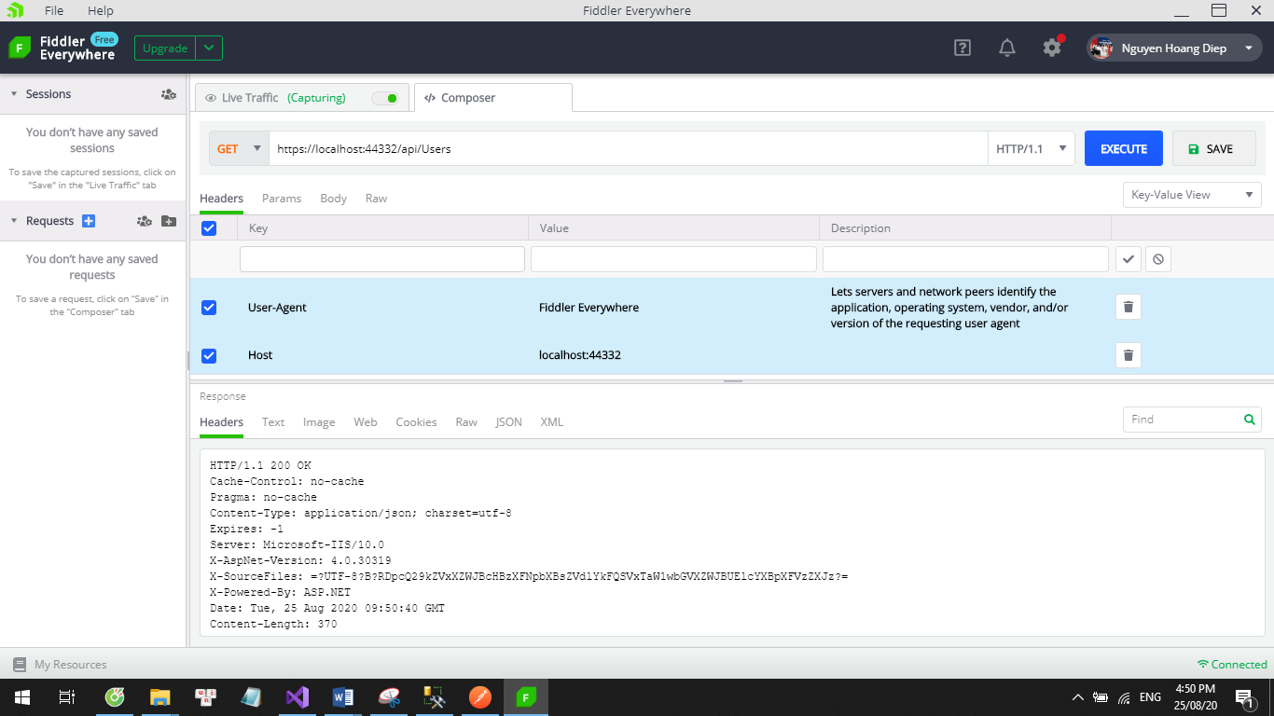

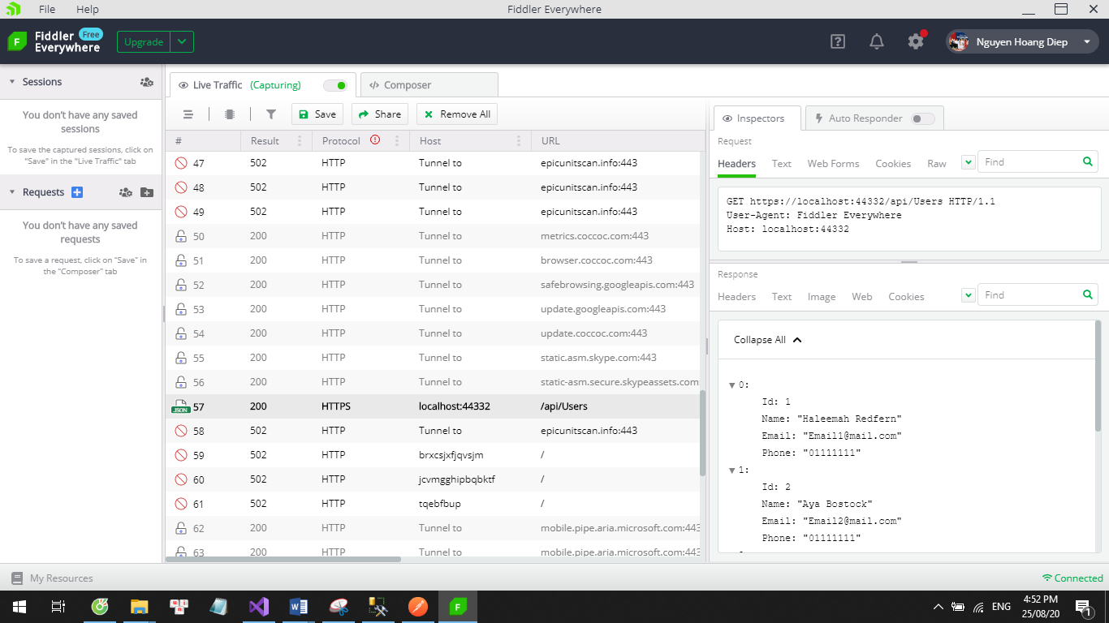

#### Httpput với url https://localhost:44332/api/Users/3

{

"Id": 3,

"Name": "TK20",

"Email": "Email@gmail.com",

"Phone": "0964004006"

}

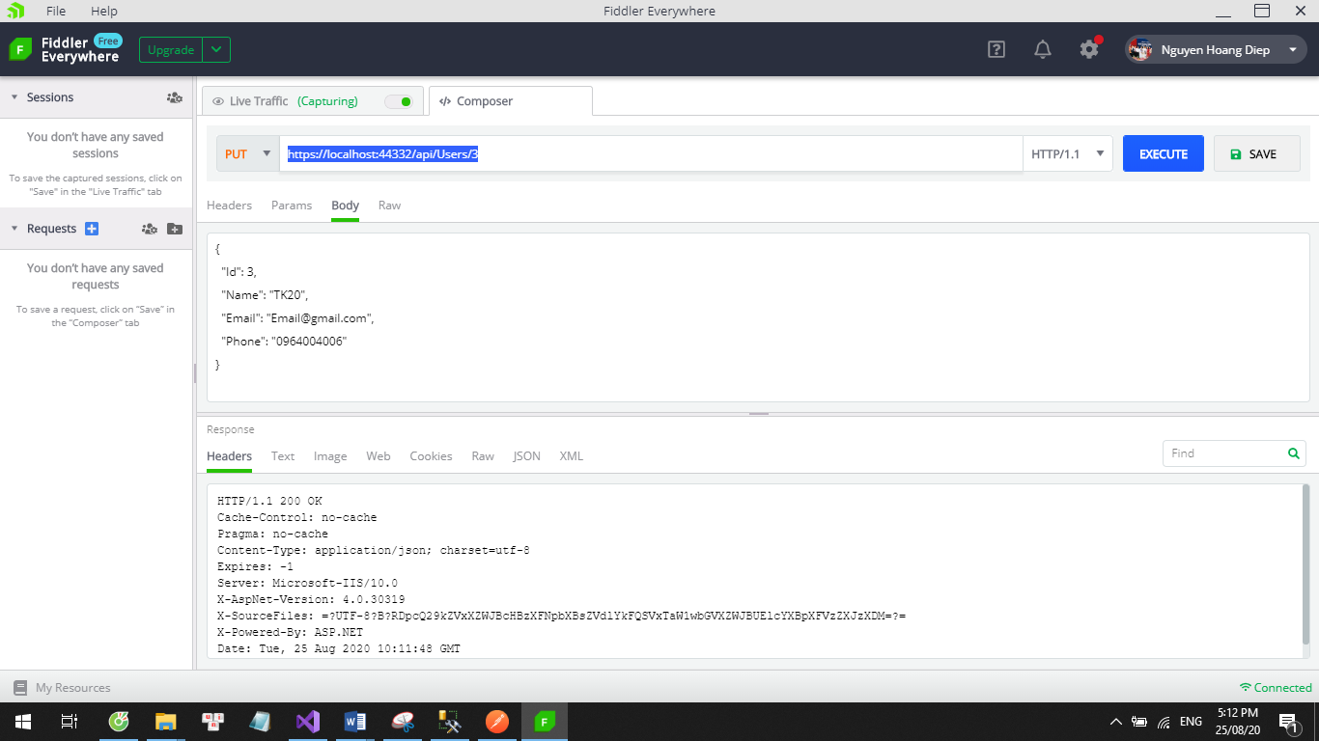

#### httppost

url ko đúng <https://localhost:44332/api/Users/Tk106?Id=106&Name=TK20&Email=Email@gmail.com&Phone=0964004006>

https://localhost:44332/api/Users/Tk106

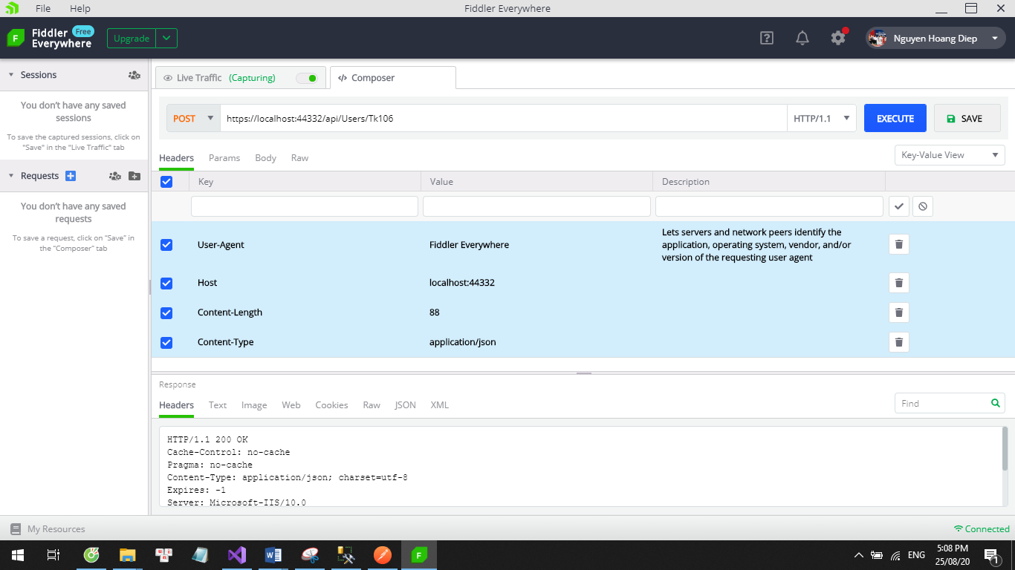

#### httpdelete

https://localhost:44332/api/Users/1

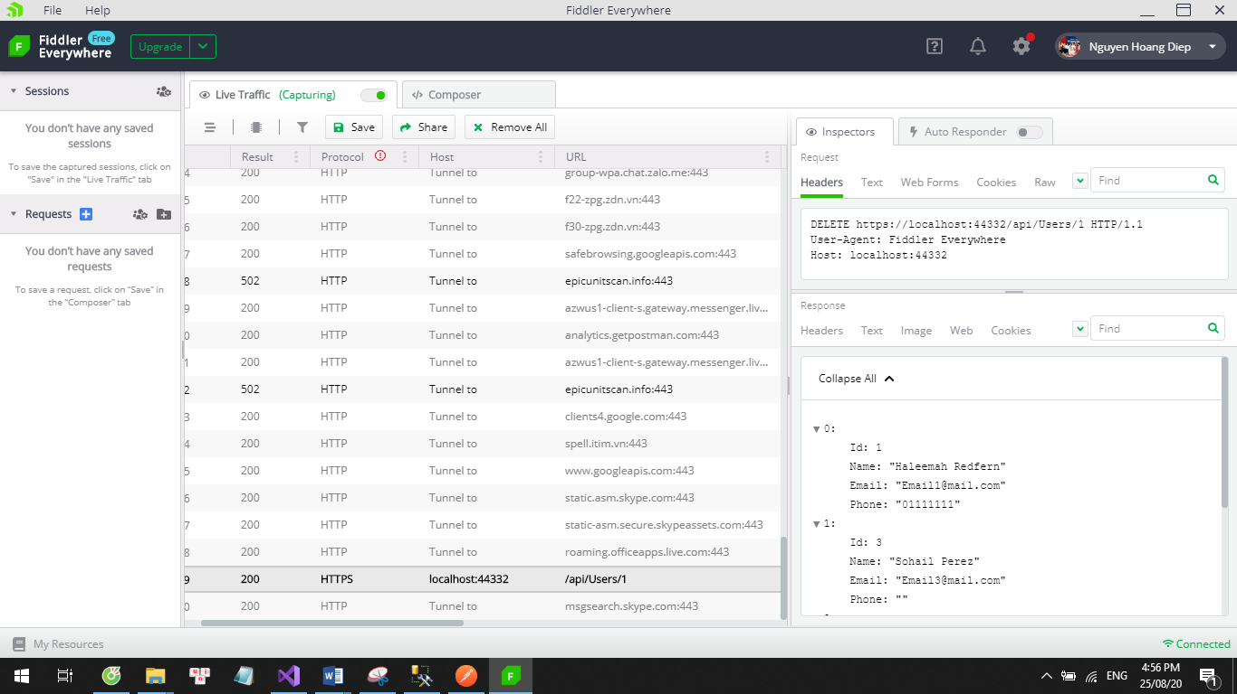

### Bài 2 Kiểm tra ứng dụng với postman

#### Httpget

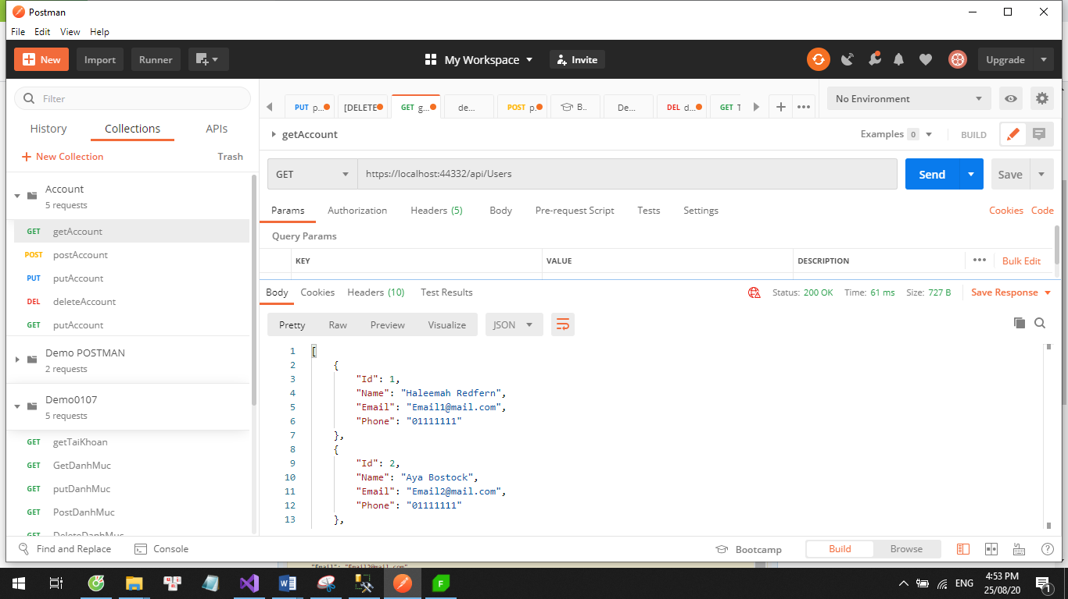

#### Httpput và httppost với body kiểu dữ liệu JSON như sau:

|  |
| --- |
| {    "Id": 15,    "Name": "TK15",    "Email": "TK15@gmail.com",    "Phone": "091222222"  } |

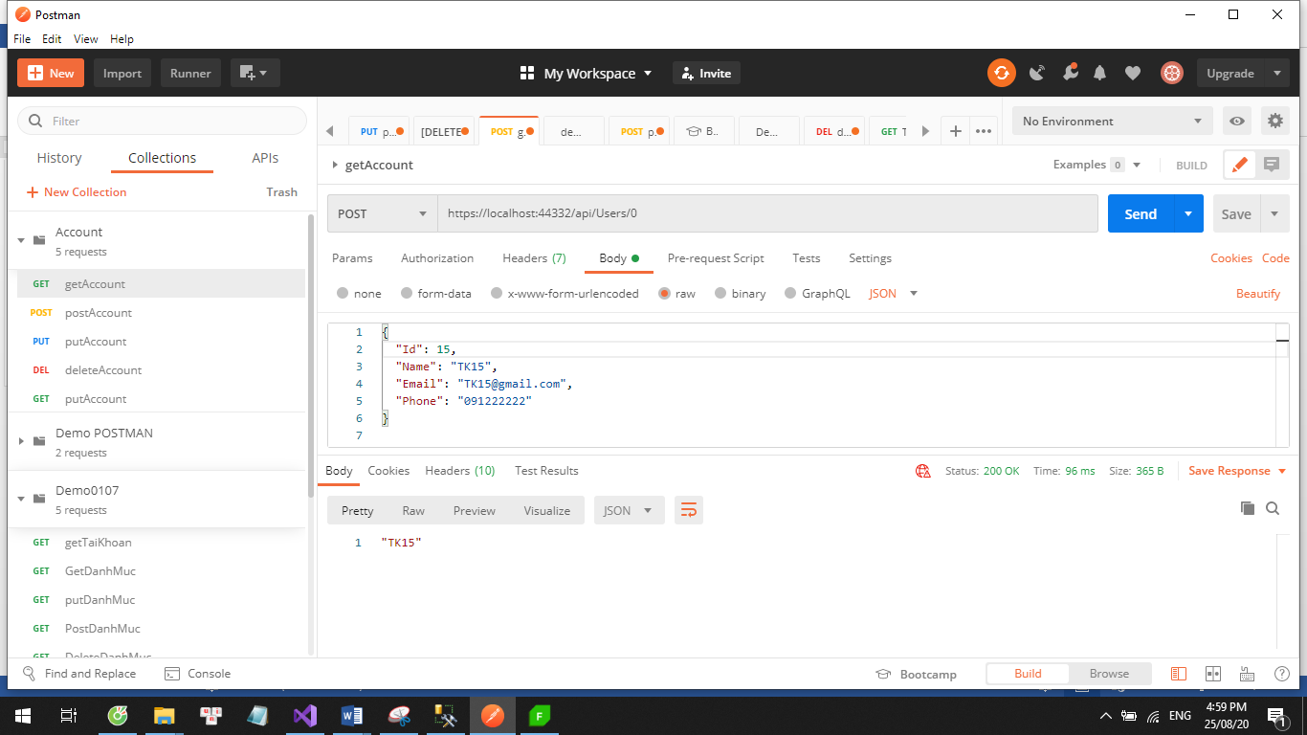

#### Httpdelete với id là 0

https://localhost:44332/api/Users/0

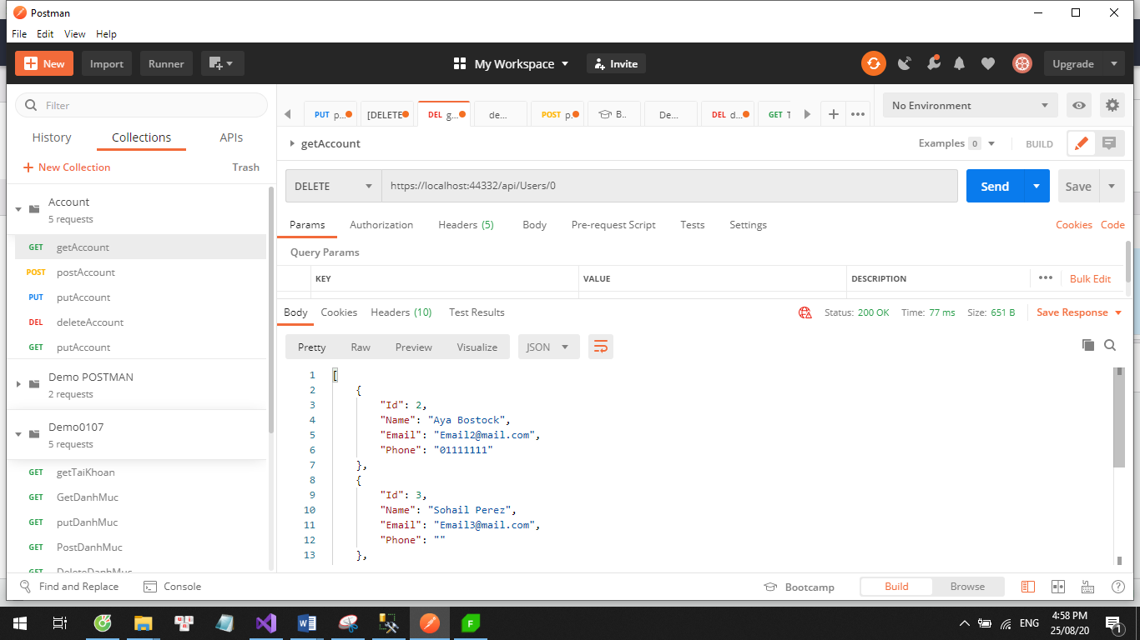

### Bài 3 Kiểm tra ứng dụng với Swagger

#### Httpget

https://localhost:44322/api/Users

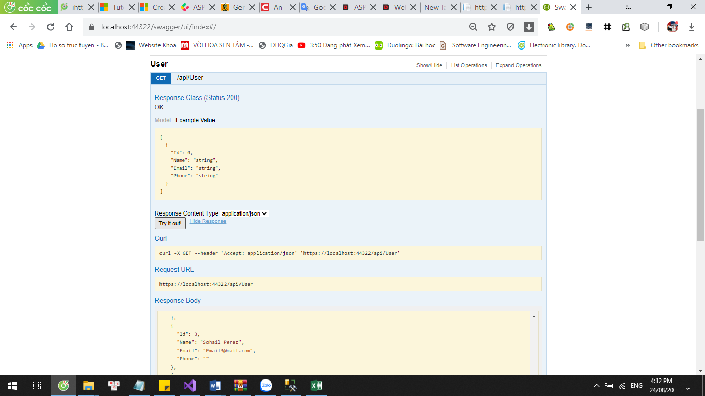

#### Httpput và httppost

|  |  |
| --- | --- |
| {  "Id": 1,  "Name": "TK15",  "Email": "TK15@gmail.com",  "Phone": "091222222"  } | {  "Id": 1,  "Name": "TK15",  "Email": "TK15@gmail.com",  "Phone": "091222222"  } |

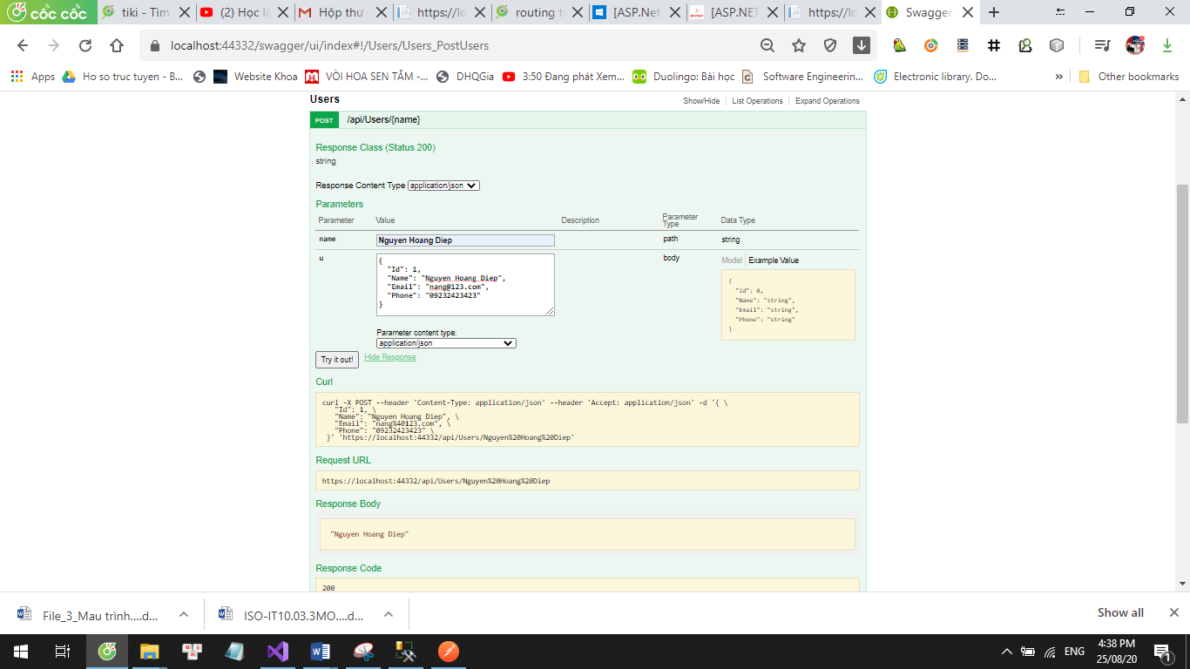

#### httpdelete

*Nhận xét lỗi hay mắc phải*

*HttpPut hoặc HttpPost do:*

*Nhập sai kiểu dữ liệu*

*Chưa set Header attribute đúng với type of data nhập*

*Server đã đóng nên không kết nối được*

Bài tập tự làm

**Bài tập** Chạy và kiểm tra ứng dụng WebAPI với các công cụ Swagger, Postman và Fiddler cho WebAPI Controllers với các Models\Entities như sau:

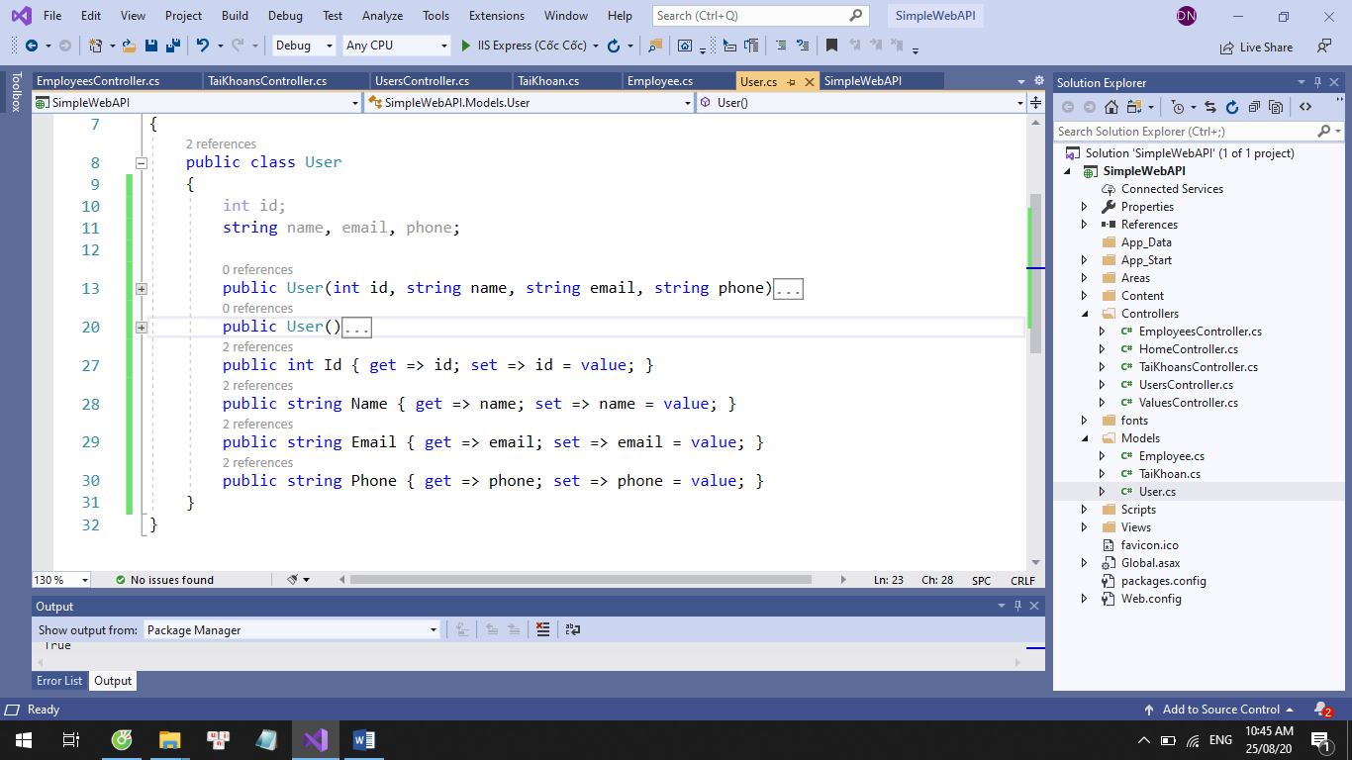

**Models**

Employee.cs

|  |
| --- |
| public class Employee  {  private int employeeID;  private string employeeName;  public int EmployeeID { get => employeeID; set => employeeID = value; }  public string EmployeeName { get => employeeName; set => employeeName = value;}  public Employee(int employeeID, string employeeName)  {  EmployeeID = employeeID;  EmployeeName = employeeName;  }  }  } |

#### User.cs

|  |
| --- |
| public class User  {  int id;  string name, email , phone ;  } |

#### TaiKhoan.cs

|  |
| --- |
| public partial class TaiKhoan  {  public string TenTK { get; set; }  public string MatKhau { get; set; }  public string Mota { get; set; }  } |